宁夏大学附中2020届初三上学期期末考试
物理试卷
（时间120分钟，满分100分）

题 号 | 一 | 二 | 三 | 四 | 五 | 总 分
得 分
一、单项选择题：（选出各题唯一正确的答案。每题2分，共26分。不选、多选、错选均得0分）
1．下列物理量中，以科学家欧姆的名字作为单位的物理量是：
A．电流 B．电阻 C．电压 D．电功率
2．下列用品中，通常情况下属于导体的是：
A．食用油 B．陶瓷碗 C．铅笔芯 D．塑料勺
3．下列四种用电器中，利用电流热效应工作的是
A．洗衣机 B．收音机 C．电视机 D．电饭锅
4．下列情况中不属于防止电热危害的是（ ）
A．电视机的后盖有许多孔 B．电脑机箱内有小风扇
C．电动机外壳有许多散热片 D．家电长时间停用，隔一段时间应通电一次
5．如图2所示，小明家的四种家用电器，其中额定功率高于400W的是：
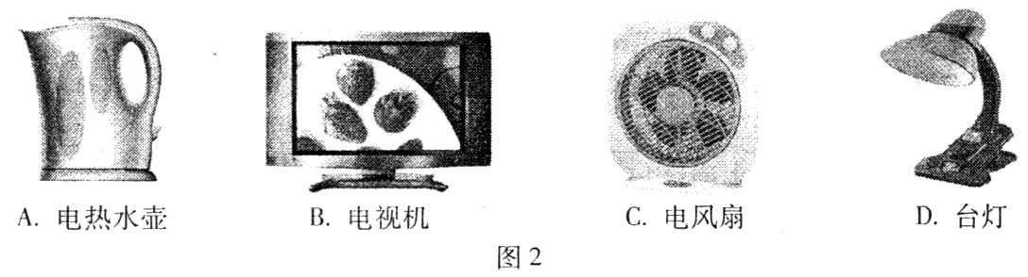
6．“早穿皮袄午穿纱,围着火炉吃西瓜”这句话反映了我国新疆的某些地区夏季昼夜气温变化显著。其主要原因是砂石比水具有较小的( )
A.比热容 B.内能 C.热量 D.密度
7．关于分子动理论及有关现象的叙述，下列说法中正确的是：
A．物质都是由原子 构成的 B．扩散现象表明分子是很小的微粒
C．只有气体和液体能发生扩散现象 D．分子间的引力和斥力同时存在
8．当温度一定时，比较两根铜丝电阻的大小，下列说法中正确的是：
A．长铜丝的电阻大 B．两铜丝粗细相同时，长铜丝的电阻大
C．细铜丝的电阻小 D．两铜丝长度相同时，粗铜丝的电阻大
9．下列说法中，符合安全用电要求的是
A．可以在高压电线附近放风筝
B．使用试电笔辨别火线或零线时，手接触笔尖金属体
C．家中尽量不同时使用多个大功率用电器
D．一旦发生家用电器失火，立即用水扑灭
10．下列实例中，利用热传递的方式使物体内能增加的是：
A．两只手相互摩擦使手掌发热
B．阳光照射下，地表的温度升高
C．水沸腾后，壶盖被水蒸气顶起
D．“神七”返回舱进入大气层与空气摩擦生热
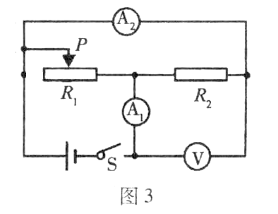
11．如图3所示电路，电源电压保持不变。闭合开关S后，
在滑动变阻器滑片P由左端向右移到中点的过程中，下
列判断正确的是：
A．电压表V和电流表A₁、A₂的示数都变大
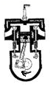
B．电流表A₁的示数与电流表A₂的示数之差保持不变
C．电流表A₁示数变大，电流表A₂和电压表V的示数不变
D．电流表A₂示数变大，电流表A₁和电压表V的示数不变
12．如图所示是四冲程汽油机的一个冲程示意图，该冲程是
A. 吸气冲程 B. 压缩冲程
C. 做功冲程 D. 排气冲程
13．灯泡L₁、L₂分别标有“10 V 10 W”和“9 V 6 W”的字样，若将它们串联使用时，发光较亮的是
A.一样亮 B. L₁ C. L₂ D.条件不足，无法判断
二、选择说明题（选出各题唯一正确的答案，填在题后括号内，并说明理由。每题5分，共10分。不选、多选、错选均得0分）
14．如图所示，电源电压不变，小灯泡标有“6 V 3 W”的字样，滑动变阻器的滑片在中点时小灯泡正常发光。当滑片P向右端移动时，下列说法正确的是
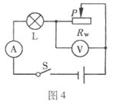
A. 电流表的示数变小，电压表的示数变小
B. 电流表的示数变小，电压表的示数变大
C. 电流表的示数变大，电压表的示数变小
D. 电流表的示数变大，电压表的示数变大
选择理由：_____________________________
15．甲、乙、丙三只灯泡，规格分别是“PZ220V 40W”、“PZ110V 40W”和“PZ36V 40W”，当它们均正常发光时，其亮度情况是
A．甲灯最亮 B．乙灯最亮 C．丙灯最亮 D．三灯一样亮
选择理由：_____________________________
三、填空题：(每空1分，共14分)
16. 随着科学技术的发展及人民生活水平的提高，手机的使用相当普及。手机电池是充电电池，在给手机电池充电时 能转化为 能。若某块手机电池标明电压为3.7v，容量为1150mA·h,它充满电后储存的电能是 焦耳。
17．硅、锗等半导体材料的导电能力比铜、铁等金属的导电能力 （选填“强”或“弱”）。某些导体在温度很低时，电阻可变为 ，这就是超导现象。如果能制造出常温下的超导体，它可以在下列哪些情境中得到普遍应用
（选填序号）。①用作电吹风的电热丝 ②用作白炽灯的灯丝 ③用作输电线缆
18、某同学家的电能表月初的示数是 ，正常供电30天后，电能表的示数为 ．则该同学家本月用电_______kW·h，合 _______J。
0
2
7
3
2
0
2
9
4
222
19.小明妈妈在厨房里做饭，当她把电饭煲的插头插入插座时，家里的空气开关就“跳闸”了，原因可能是电饭煲插头内部发生了________，导致电路中________过大，引起“跳闸”。
20．小明家中有一台冷暖空调和一只电风扇，它们的铭牌分别如图6甲、乙所示。在暑假期间，若小明家平均每天使用空调正常制冷5h，所消耗的电能可使他家的电风扇正常工作_________________h。
格力电风扇KYTA-30A
额定电压：220V 功率：50W
工作频率：50Hz 净重4.1kg
输出风量：＞50m3／min 毛重：5kg
电源电压 | 220V
频率 | 50Hz
额定制冷功率 | 1220W
额定制热功率 | 1320W
图6 (甲) (乙)
21．生活中有许多关于热现象的例子。烤熟的红薯香气扑鼻，该现象表明 。两个底面平整、干净的铅柱压紧后会粘在一起，需要用一定的外力才能将它们拉开，该实验表明 。
22．某电能表表盘上标有"3000r／kW•h”，用该电能表和手表来测算某电灯的电功率，发现转盘转15转用了3min，则这只电灯的电功率是______W。
四、作图与实验题：(共25 分，每空1分)
23．如图9所示电路，在○里填上电压表或电流表的符号，当开关S闭合时，灯L₁与L₂并联。甲 、乙 。
24．如图10所示，电阻箱的示数为____________Ω。
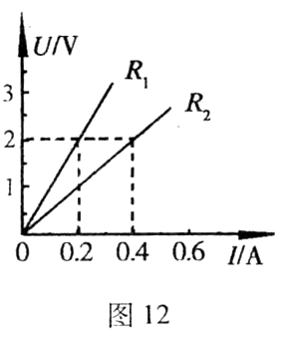
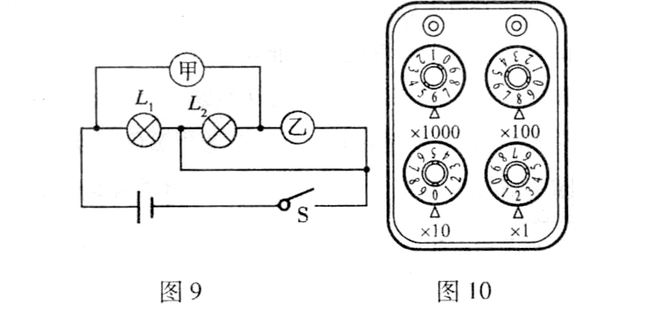
25．在探究通过导体的电流跟导体两端电压的关系时，小明选用了两个定值电阻R₁、R₂分别做实验，他根据实验数据画出了图12所示的图像。
(1)请你根据图像，比较电阻R₁与R₂的大小：R₁___________R₂。
(2)若将电阻R₁和R₂串联后接到电压为3V的电源上，通过导体的电流为_______________A。
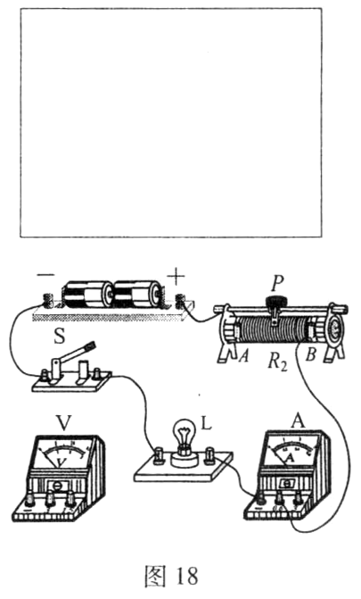
26．小明想在家庭电路里增加一个插座和一个电灯，并用一个开关来控制电灯，请把如图所示的插座、电灯、开关按要求连入电路中。
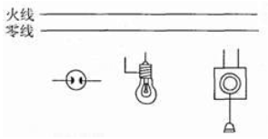

27．小红用伏安法测量小灯泡L的电阻。
(1)请你在方框内画出实验电路图。
(2)如图18为小红未完成的实物连线图，请你将电压表接入电路。
(3)在开关闭合前，图18中滑动变阻器的滑片应置于________________端(填“左”或“右”)。
(4)小红检查电路连接正确无误，闭合开关S，发现灯不发光，且电压表示数、电流表示数均为零。若电路中只有一处故障，且电源、开关S、电流表、电压表均无故障。请你判断电路出现的故障可能是：_____________________________________ 。
(5)排除电路故障后，闭合开关S，调节滑动变阻器滑片，观察到电流表、电压表的示数如图19所示，此时通过小灯泡的电流为______________A；此时小灯泡的电阻为_______________Ω。
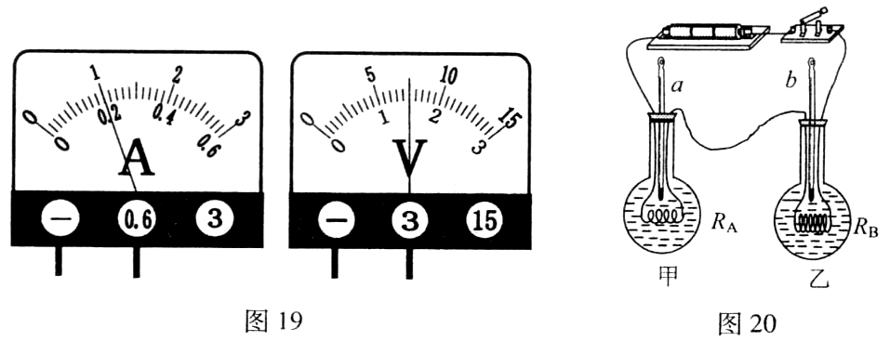
28．小明在探究电流通过导体产生的热量与哪些因素有关的实验中，如图20所示，把两段金属丝A、B(已知两金属丝电阻分别为R_{A}、R_{B}，且R_{A}＜R_{B})串联后，分别放在两个完全相同的烧瓶中接入电路，在烧瓶中加入质量、初温均相同的煤油，a、b是两支完全相同的温度计。闭合开关通电一定时间，可观察到____瓶内煤油的温度升高更快些。(选填“甲”或“乙”)。此方案可探究____________________________的关系。
29．小芳为了探究“电流与导体两端电压的关系”，连接了如图甲所示的电路（电源电压为3V且恒定）。
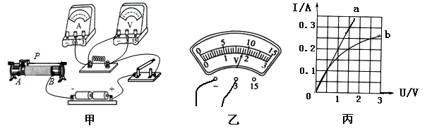

（1）用笔画线将甲图中电路连接完整。
（2）闭合开关后，电流表无示数，电压表示数为3V，产生该现象的原因可能是___________。
（3）排除故障后闭合开关，移动滑片P，根据实验数据绘制了电阻R的I-U图像如图丙中a，分析图像中数据，电阻R的阻值R=___________Ω，可得结论：在电阻一定时，通过导体的电流与导体___________________________。滑动变阻器除保护电路外，另一作用是___________________。
（4）小红想测定“小灯泡电功率”，她仅将前面实验中的电阻R拆下，换用一个额定电压为2.5V的小灯泡，继续实验。当移动滑片P到某一点，电压表如图乙所示，此时小灯泡两端电压为_________V，若她想测出小灯泡的额定功率，应将图33中滑片P向___________（选填“A”或“B”）端移动。
小红通过实验得到灯泡的I-U图像如丙中的图像b，则小灯泡的额定功率为___________W。
（5）小红根据I-U图像中数据计算还发现：小灯泡两端电压不同 时灯丝的电阻不相等，你认为原因可能是_________________________________。
五、简答题(共7分)
30．(4分)用久了的白炽灯没有新买时亮，为什么？

31. (3分)家庭电路中，有时候需要把两根导线连接起来使用。而导线连接处比别处更容易发热老化，甚至引起火灾。这是为什么？

六、计算题：(共18分)
32.(6分) 王小聪同学住在新农村建设示范村里，他父亲春节前拉回了一套液化石油气灶具。液化石油气热值为3.5×107J/kg，将质量为5kg，初温为20℃的水加热到100℃,需燃烧液化石油气80g。求：
（1）水吸收的热量是多少？
（2）加热水时煤气灶的效率是多大？
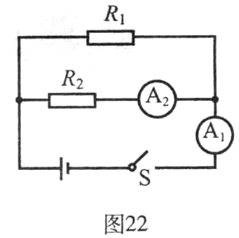
33．(6分)如图22所示的电路中。电源两端电压不变；电阻R₁的阻值为10Ω。闭合开关S，电流表A₁的示数为2A，电流表A₂的示数为0.8A。求：
(1)通过电阻R₁的电流I₁;
(2)电源两端电压U；
(3)电阻R₂的阻值。

34．(6分)一个“220V 800W”电炉子，正常工作时电流有多大？正常工作时电阻有多大？假如电路的电压降到210V，电炉丝的电阻不变，这时电炉子的实际功率有多大？

